รายงานการปฏิบัติราชการประจำเดือน ธันวาคม 2567
งานจราจร
ข้อมูล ณ 31 ธันวาคม 2567

วันที่ 4 ธ.ค.68 เวลา 07.00 น. ร.ต.อ.ภราดร ชุนวิเชียร รอง สว.จร.สภ.โพธิ์แก้ว
โพธิ์แก้ว 611 และ โพธิ์แก้ว 6103 ว.4 อำนวยความสะดวกการจราจรขบวนแห่บรรพชาสามเณร
จากประตู 2 โรงเรียนวัดไร่ขิงวิทยา ไปยังวัดไร่ขิงพระอารามหลวง

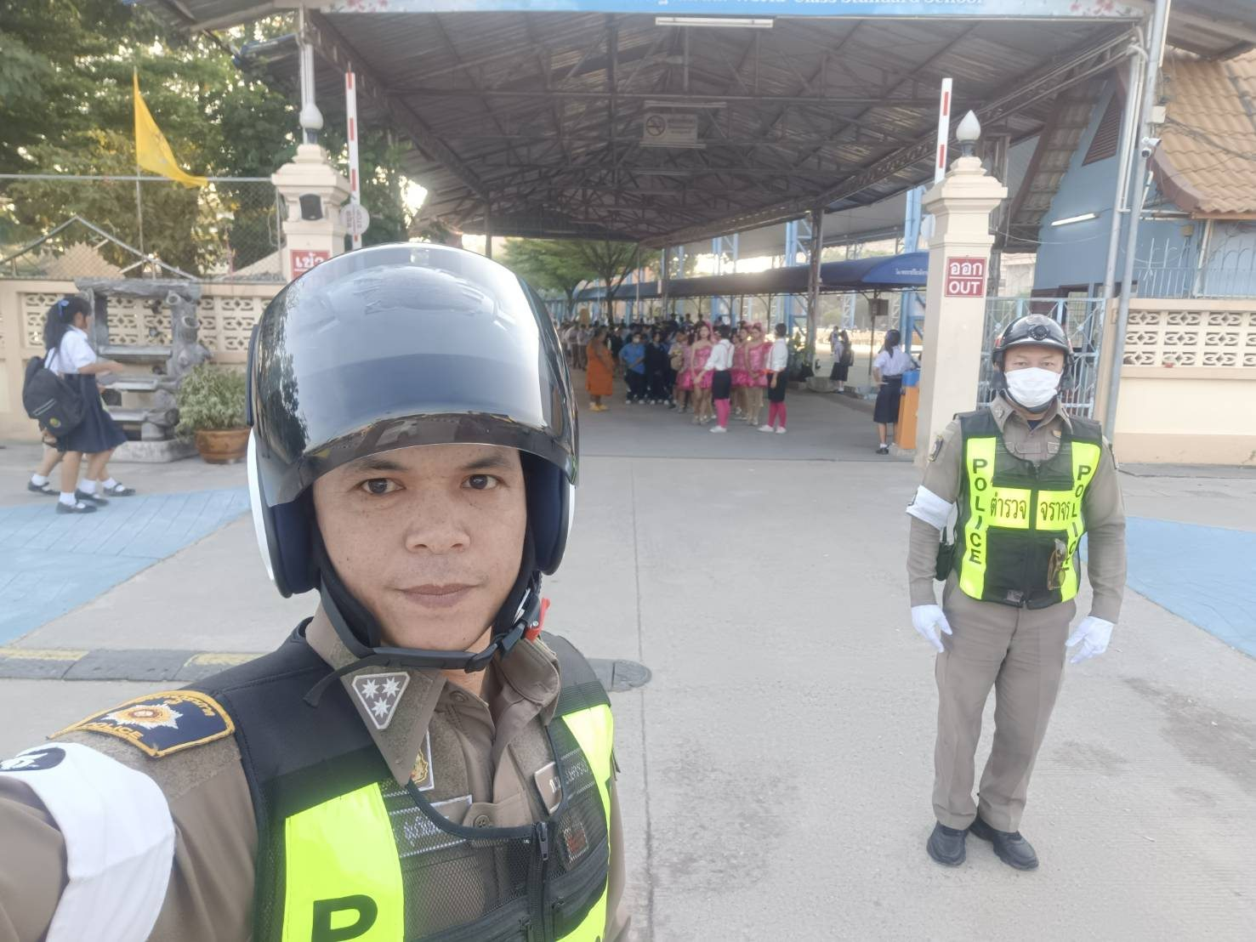

รายงานการปฏิบัติราชการประจำเดือน ธันวาคม 2567
งานจราจร
ข้อมูล ณ 31 ธันวาคม 2567

วันที่ 6 ธ.ค.67 เวลา 10.00 น. พ.ต.อ.จักรพงศ์ ตราบดี ผกก.สภ.เขาดิน
รรท.ผกก.สภ.โพธิ์แก้ว พ.ต.ท.โสภณ พุ่มกุมาร รอง ผกก.ป.สภ.โพธิ์แก้ว มอบหมาย และสั่งการให้
ร.ต.อ.ภราดร ชุนวิเชียรรอง สว.จร.สภ.โพธิ์แก้ว เข้าร่วมการประชุมคณะกรรมการความปลอดภัยทางถนน
ครั้งที่ 2/2567 และคณะกรรมการศูนย์อำนวยการความปลอดภัยทางถนนจังหวัดนครปฐม ครั้งที่ 7/2567
ณ ห้องประชุมอภิรมย์ฤดี ชั้น 4 ศาลากลางจังหวัดนครปฐม อ.เมือง จ.นครปฐม
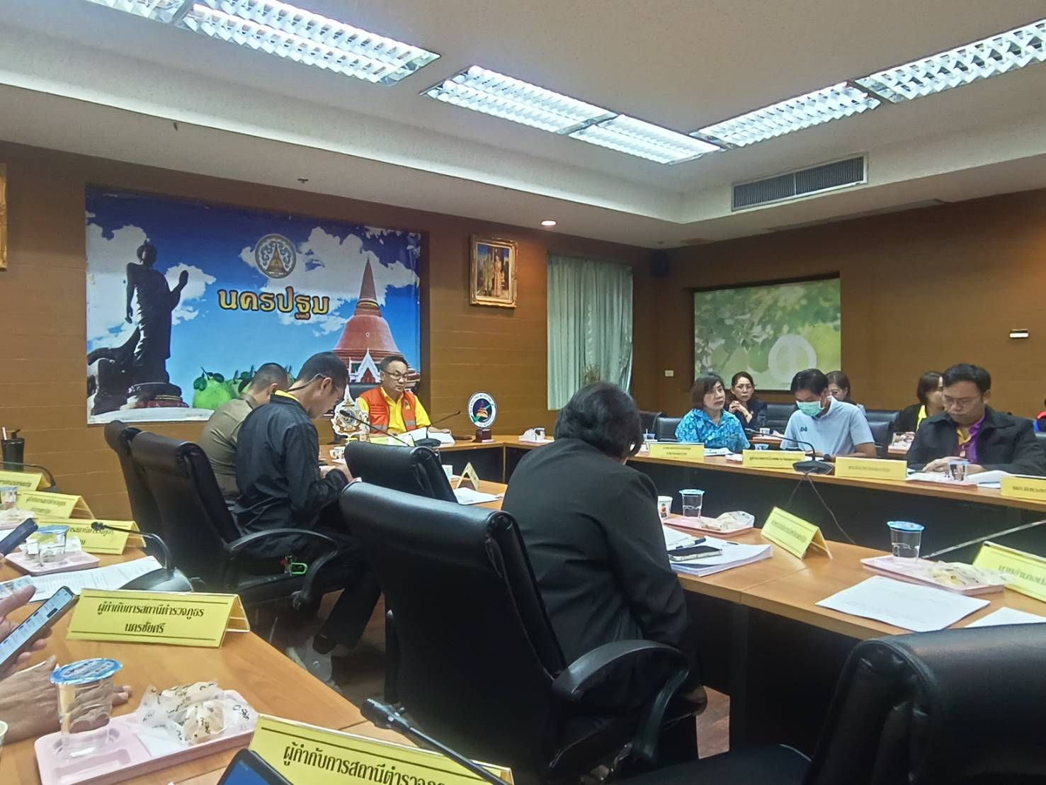

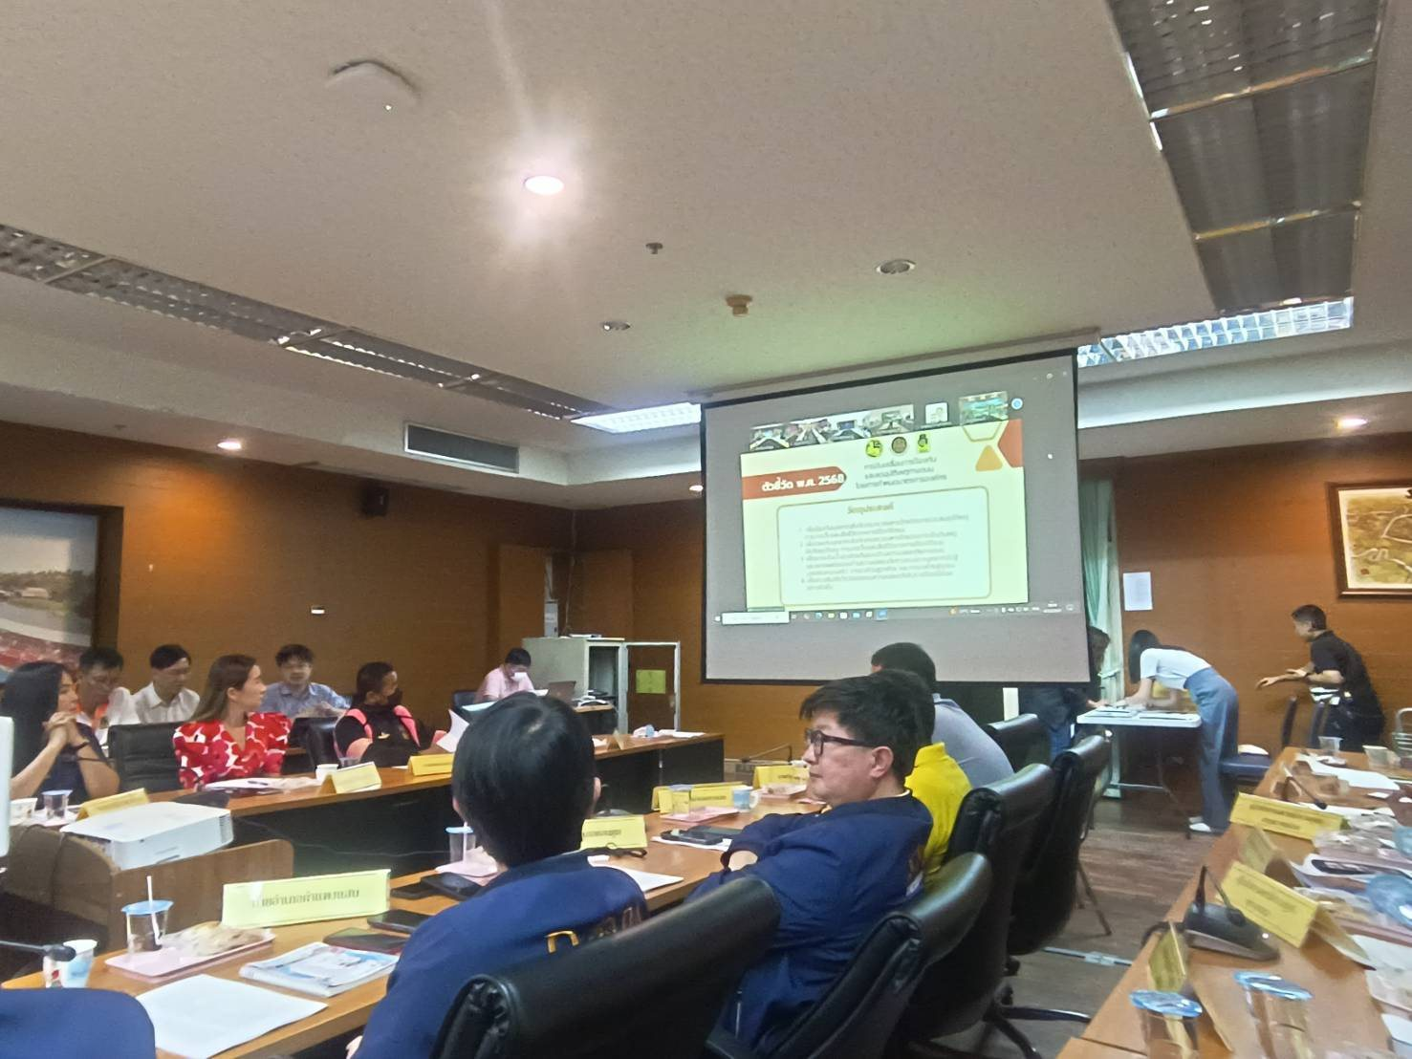

รายงานการปฏิบัติราชการประจำเดือน ธันวาคม 2567
งานจราจร
ข้อมูล ณ 31 ธันวาคม 2567

วันที่ 31 ธันวาคม 2567 เวลา 11.00 น. พ.ต.อ.จักรพงศ์ ตราบดี รรท.ผกก.สภ.โพธิ์แก้วพ.ต.ท.โสภณ พุ่มกุมาร รอง ผกก.ป.สภ.โพธิ์แก้ว และ พ.ต.ต.กาวี เขียวงาม สวป.​(ชส)สภ.โพธิ์แก้ว พร้อมเจ้าหน้าที่ตำรวจจราจร , เจ้าหน้าที่ตำรวจงานป้องกันปราบปราม , เจ้าหน้าที่จิตอาสา , บูรณาการกำลังการปฏิบัติตามแผนการตั้งจุดบริการประชาชนเพื่อป้องกันและการลดอุบัติเหตุ ช่วงเทศการปีใหม่ 2568
ณ จุดบริการประชาชนหน้าสถานีบริการน้ำมันปั๊มเซลล์ ต.อ้อมใหญ่ อ.สามพราน จ.นครปฐม รณรงค์การขับขี่ปลอดภัยตาม "โครงการจิตอาสาจราจรสวมหมวกนิรภัยเพื่อลดอุบัติเหตุจราจรทางบกในช่วงเทศกาลปีใหม่ 2568" พร้อมแจกจ่ายหมวกนิรภัยให้กับประชาชนบริเวณจุดบริการประชาชนหน้าสถานีบริการน้ำมันปั๊มเซลล์ อ้อมใหญ่
